Diagramas de flujo
Portal Agro-comercial del Huila

SENA
ADSO

Contenido
Introduccion 1
Flujo Pedidos 2
Flujo login y register 3
Flujo general de gestión de productores, fincas y productos 4
Registro inicial: Productor + primera finca 5
Creación de productos y asociación a múltiples fincas 7
Actualización de stock y notificación de stock bajo 8
Flujo de Creación y Consulta de Reseñas de Productos 9
Flujo de Gestión de Favoritos de Productos 10
Flujo de Notificaciones del Sistema 11
Flujo de Chat Asociado a Pedidos 12

Introduccion
Este documento presenta los diagramas de flujo que describen los procesos dinámicos del sistema, incluyendo favoritos, reseñas, notificaciones y chat asociado a pedidos. Cada diagrama muestra visualmente el comportamiento del sistema ante distintos eventos y acciones del usuario, permitiendo comprender de manera estructurada cómo se interrelacionan las operaciones de negocio, las validaciones, la persistencia de datos y la comunicación en tiempo real.

Flujo Pedidos
El diagrama representa el ciclo de vida de una orden en el sistema Portal Agro-comercial del Huila, mostrando los estados posibles del pedido y sus transiciones según las acciones del cliente, productor o procesos automáticos. La orden pasa desde su creación y validación inicial hacia “PendingReview”, donde el productor decide aceptar o rechazar. Si acepta, el proceso continúa con la carga del comprobante, preparación, despacho y entrega. El cliente puede confirmar o disputar la recepción. Existen vías alternativas donde el pedido puede cancelarse por el usuario o expirar por inacción, en cuyo caso se llega a estados terminales.
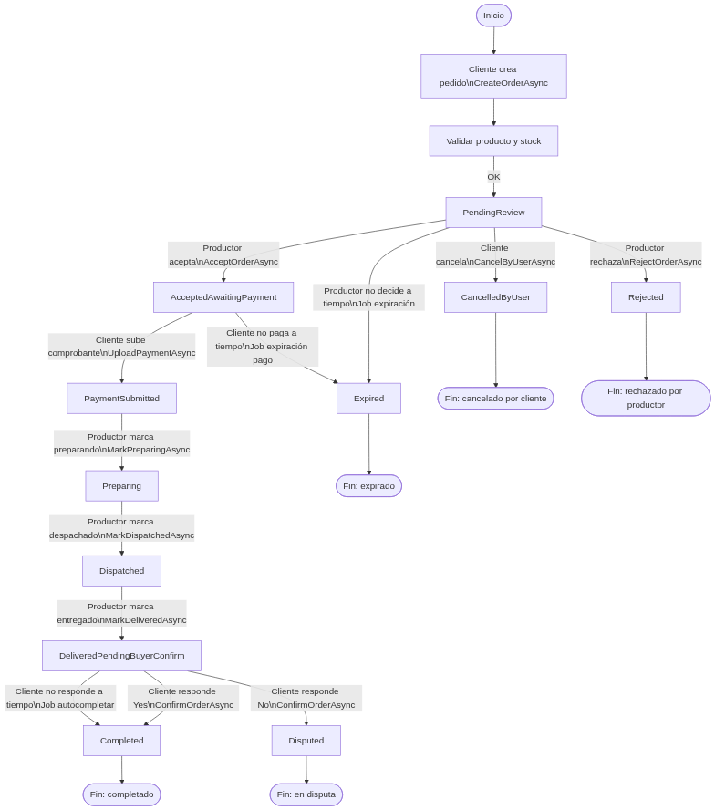

Flujo login y register
El diagrama describe el proceso de creación de cuenta y autenticación en el sistema. Durante el registro, los datos del usuario son validados, se verifica si existen registros previos, se crean las entidades correspondientes, se almacena una contraseña hasheada y se genera un código de verificación de email. El usuario debe confirmar su correo antes de poder autenticarse. En el login, el sistema valida las credenciales mediante comparación con hash en base de datos, genera los tokens de sesión (JWT, refresh y CSRF), los almacena en cookies HTTP-only y limita la cantidad de refresh tokens activos. El flujo también contempla la renovación de tokens mediante rotación segura y detección de reutilización fraudulenta.
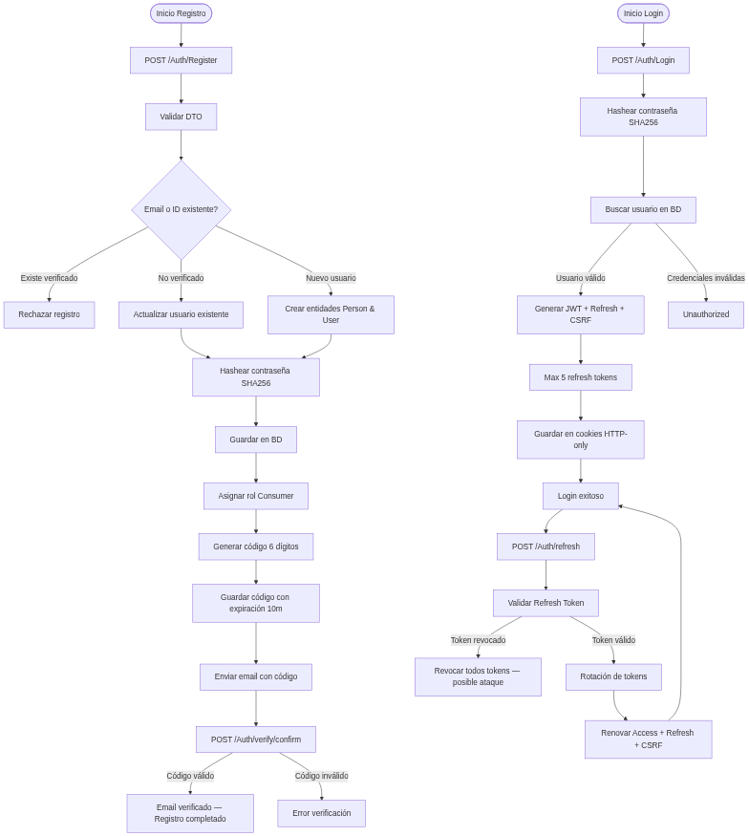

Flujo general de gestión de productores, fincas y productos
Este flujo resume el ciclo completo del productor: convertirse en productor, registrar y administrar sus fincas, crear y actualizar productos, gestionar imágenes y mantener el stock, incluyendo el disparo automático de notificaciones cuando el inventario está por debajo del umbral configurado.
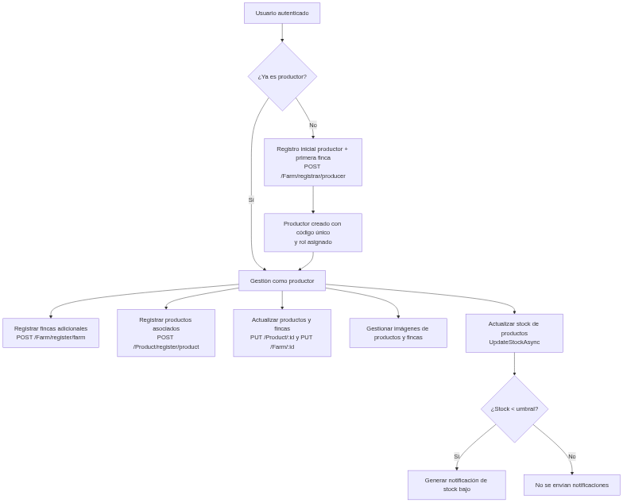

Registro inicial: Productor + primera finca
Este flujo muestra cómo, en una única operación, el sistema convierte a un usuario en productor, le asigna un código único, registra su primera finca y sus imágenes, y finalmente genera el QR de productor para uso público.
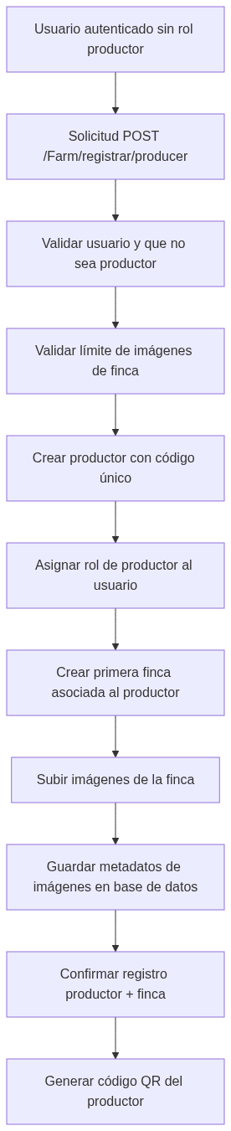

Creación de productos y asociación a múltiples fincas
Este flujo representa la creación de un producto vinculado a una o varias fincas del productor, validando categoría y pertenencia de fincas, y gestionando imágenes en un paso separado para evitar duplicidades en reintentos.
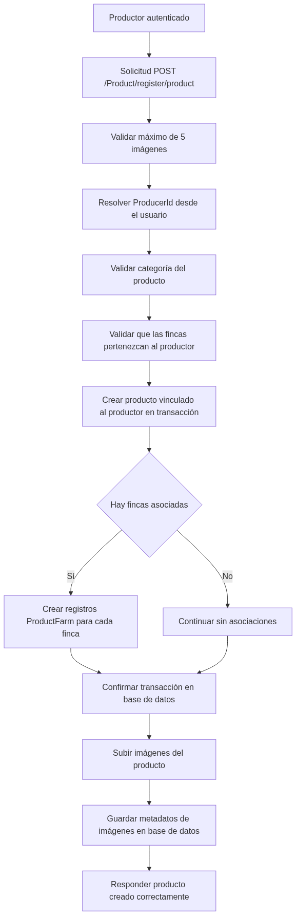

Actualización de stock y notificación de stock bajo
Este flujo detalla cómo el sistema evalúa el nivel de stock de un producto tras su actualización. Si el valor cae por debajo del umbral definido, se genera automáticamente una notificación dirigida al productor para advertir la situación y facilitar la gestión del inventario.
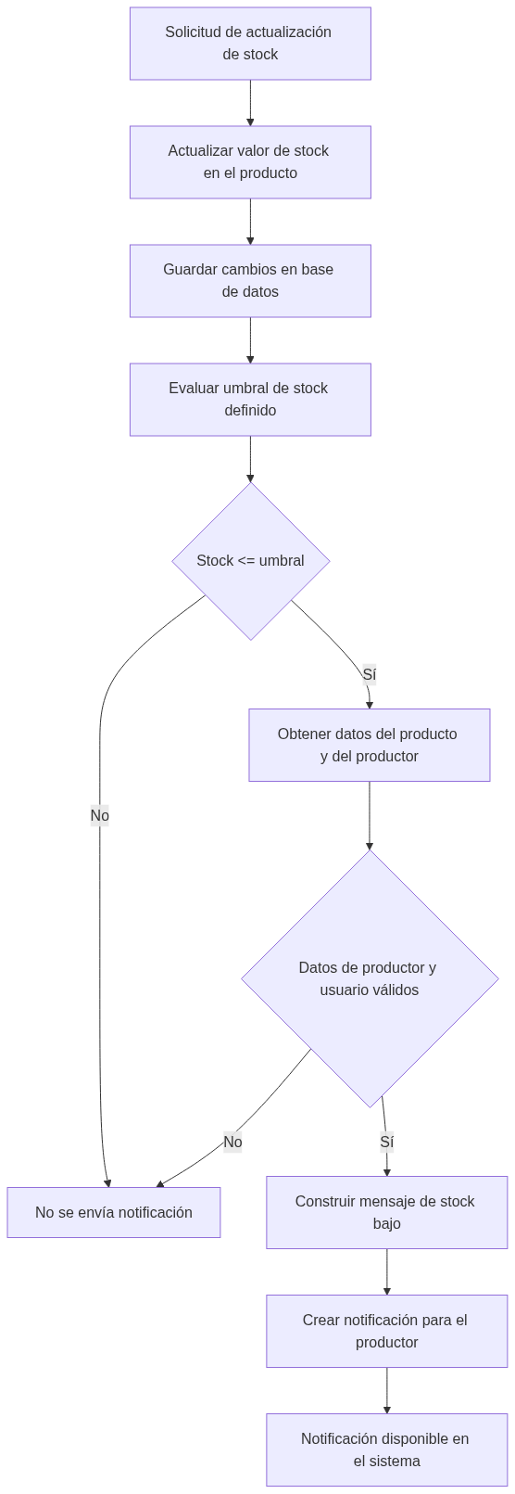

Flujo de Creación y Consulta de Reseñas de Productos
Este flujo describe cómo los consumidores autenticados pueden crear reseñas de productos con calificación de 1 a 5 estrellas y comentario obligatorio. También muestra cómo estas reseñas son consultadas, tanto de forma global como por producto, y cómo se integran en el cálculo del promedio de calificación del productor para su perfil público.
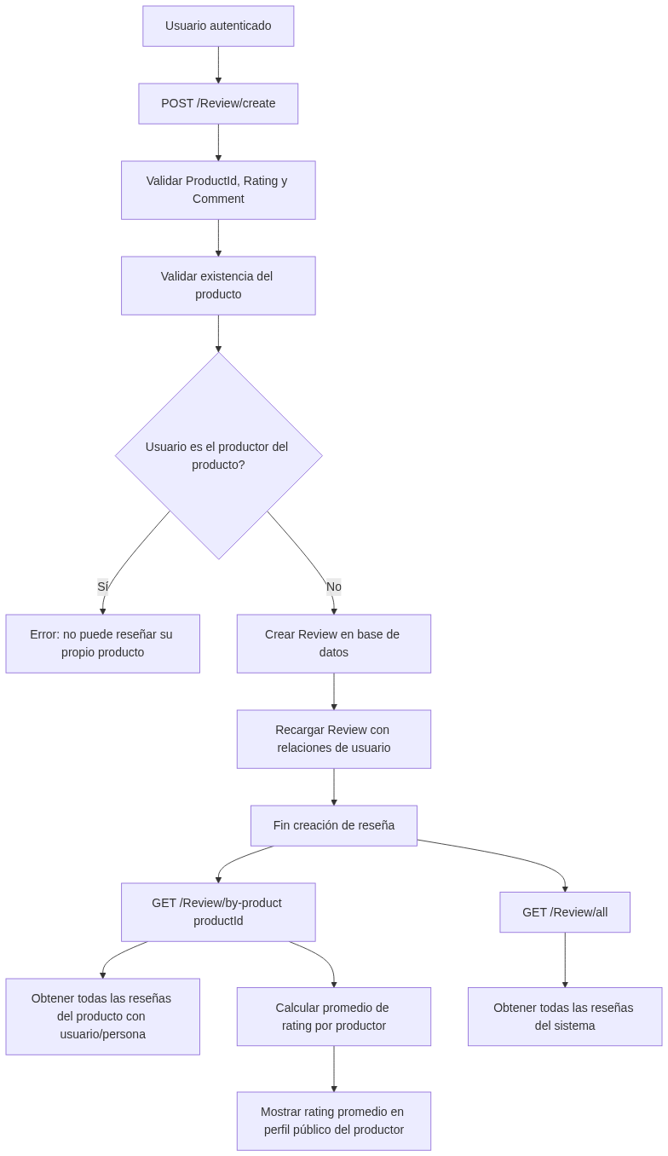

Flujo de Gestión de Favoritos de Productos
Este flujo permite a los usuarios marcar y desmarcar productos como favoritos, manteniendo una lista personalizada de artículos de interés. Incluye el proceso para agregar un favorito, eliminarlo y consultar los favoritos del usuario, así como obtener el detalle de un producto con su estado de favorito según el usuario autenticado.
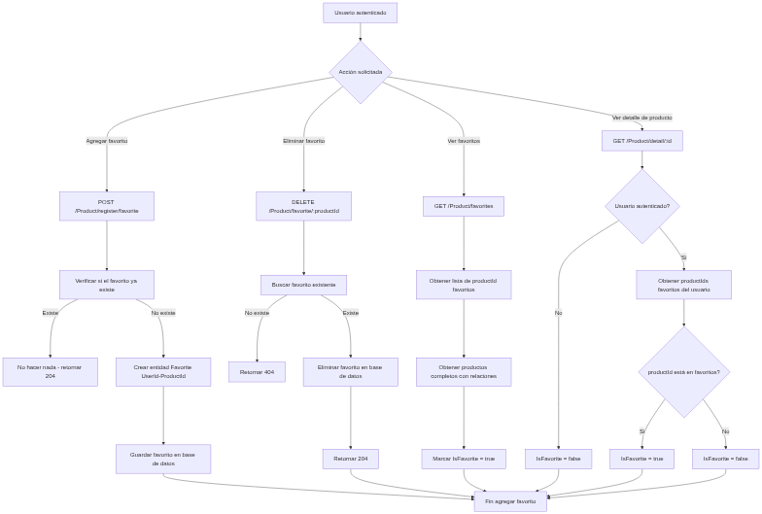

Flujo de Notificaciones del Sistema
Este flujo describe cómo, a partir de eventos de negocio (pedidos, stock bajo, calificaciones), el sistema construye una notificación, la persiste en base de datos y la envía en tiempo real al usuario mediante SignalR. En paralelo, y cuando aplica, también se dispara el envío de correos transaccionales para reforzar la comunicación sobre el estado del pedido.
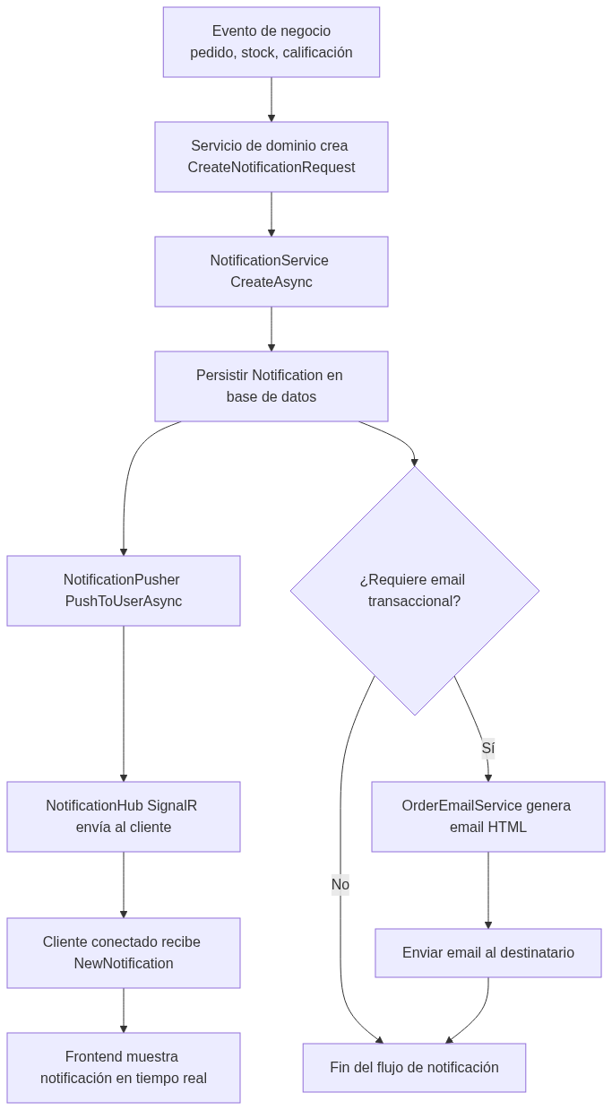

Flujo de Chat Asociado a Pedidos
Este flujo describe cómo se crea y habilita automáticamente una conversación de chat ligada a un pedido, cómo productores y clientes intercambian mensajes en tiempo real mediante SignalR y cómo el sistema cierra el chat cuando la orden llega a un estado terminal, manteniendo siempre la conversación y los mensajes persistidos en base de datos.
